Звонят с незнакомого номера и просят сообщить данные или перевести средства?
31.07.2025
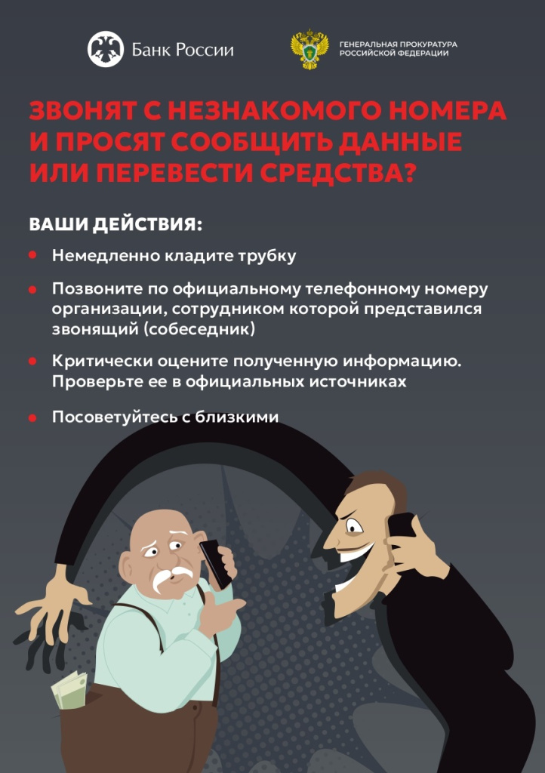

Звонят с незнакомого номера? Подозреваете, что это мошенники?
Что можно сделать:

1. Не отвечайте и не перезванивайте
— Если номер незнакомый, лучше не брать трубку. Мошенники часто используют поддельные номера или автоматические дозвонщики.
— Если вы случайно ответили, не называйте свои данные (ФИО, паспорт, банковские реквизиты, коды из SMS).

2. Проверьте номер
— Вбейте номер в поисковик (Google, Яндекс) или проверьте в базах мошеннических номеров (например, «Кто звонил», «Антифрод»).
— Если номер уже отмечен как мошеннический, просто заблокируйте его.

3. Блокируйте номер
— На Android/iOS можно добавить номер в черный список.
— Включите «Определение спама» в настройках телефона (если есть такая функция).

4. Если мошенники представляются банком/службой
— Не верьте! Банки не просят переводить деньги, «подтвердить операцию» или назвать CVV-код карты.
— Если сомневаетесь, положите трубку и перезвоните в банк по официальному номеру с сайта или карты.

5. Если успели что-то рассказать мошенникам
— Срочно заблокируйте карту через приложение банка или по номеру 159 (Сбербанк), 900 (Тинькофф) и т. д.
— Поменяйте пароли от онлайн-банка.

6. Пожаловаться на номер
— Можно отправить жалобу через приложение «Роскомнадзор» или сайт Госуслуги
https://www.gosuslugi.ru/ (раздел «Борьба с мошенничеством»).

7. Будьте осторожны с новыми схемами
Мошенники часто меняют тактики:
— «Ваш родственник в беде, срочно нужны деньги»
— «Вы выиграли приз, нужно оплатить доставку»
— «Ваш номер заблокируют за спам»
— «Из банка: подозрительная операция»

Главное правило: Никому не сообщайте коды из SMS, пароли и данные карт!

Адрес страницы: http://gbuzhil-troitsk.mos.ru/news/detail/13133131.html
ГБУ «Жилищник района Троицк»

